Les concepts de la pensée géographique

L’importance spatiale  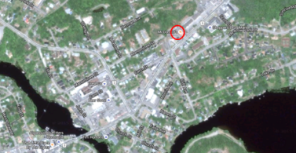 | Les motifs et les tendances  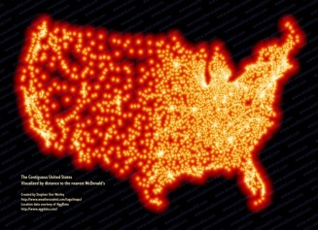
Les interrelations  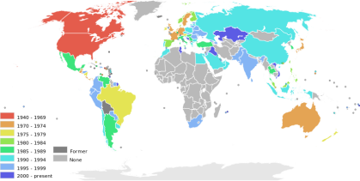 | Les perspectives géographiques  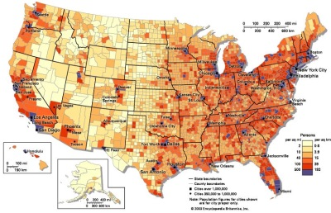  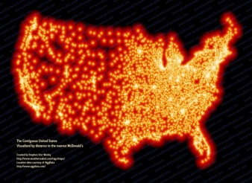
Les 4 perspectives de la géographie:
Sociale | Environnemental
Economique | Politique

Analyzer les cartes en utilisant les concepts de la pensée géographique:

Le temps du jour:
Importance spatiale:

Motifs et tendances:

Interrelations:

Perspectives géographiques:

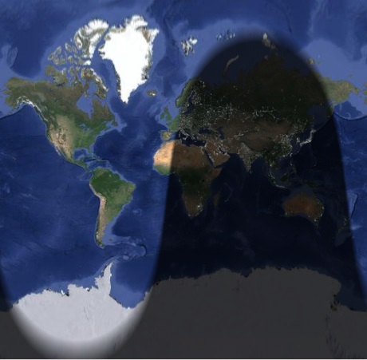

Numéro d’habitants/médecin
Importance spatiale:

Motifs et tendances:

Interrelations:

Perspectives géographiques:

